КОМПЛЕКСЫ С ГАНТЕЛЯМИ И ГИРЯМИ ДЛЯ НАЧИНАЮЩИХ
В описании комплексов приняты следующие сокращения и обозначения:
• Исходное положение — и. п.
• Основная стойка — о. с. При этом пятки держат вместе, носки врозь (не больше 45°), руки без напряжения опущены вдоль тела, спина выпрямлена, грудь приподнята, голову держат прямо.
• Цифры указывают, на какой счет следует выполнять ту или иную часть упражнения.

Гантельный комплекс 1
Предназначен для желающих заниматься гантельной гимнастикой. Вес гантели 1—3 кг, в зависимости от возраста и силы занимающихся.

Разминка

Упражнение 1.

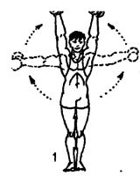
Поднимание прямых рук в стороны—вверх с одновременным подниманием туловища на носки ног (поз. 1). Для боковых пучков дельтовидных мышц.
Исходное положение — основная стойка. 1 — поднять руки в стороны—вверх; 2 — опустить руки через стороны вниз. При поднимании рук вверх — вдох, при опускании рук — выдох.
Темп средний и быстрый. Повторить 6-12 раз.

Упражнение 2.
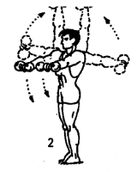
Поднимание рук в стороны—вверх, опускание вперед-вниз (поз. 2). Для передних и боковых пучков дельтовидных мышц.
И. п.— о. с. 1 — поднять руки в стороны—вверх; 2 — опустить вперед—вниз. При поднимании рук в стороны — вдох, при опускании — выдох.
Темп средний. Повторить 8—16 раз.

Упражнение 3.
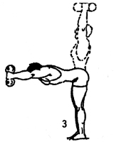
Наклоны туловища вперед, не сгибая ног (поз. 3). Для мышц спины.
И. п.— ноги расставлены широко, руки подняты вверх. 1 — наклонить туловище, не сгибая ног, вперед (выдох); 2 — выпрямиться (вдох).
Темп средний. Повторить 10—12 раз.

Упражнение 4.
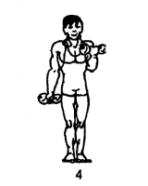
Попеременное сгибание рук в локтевых суставах (поз. 4). Для мышц-сгибателей (бицепс).
И- п.— о. с. 1 — согнуть левую руку; 2 — опуская вниз левую руку, одновременно согнуть правую. Дышать глубоко и ритмично.
Темп средний. Повторить 20—30 раз для правой и левой руки.

Упражнение 5.
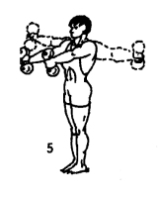
Разведение прямых рук в стороны с одновременным подниманием туловища на носки (поз. 5). Для дельтовидных и грудных мышц.
И. п.— ноги в о. с., руки подняты вперед на высоту плеч, ладони внутрь. 1 — развести руки в стороны и подняться на носки; 2 — свести руки вперед. При разведении рук — вдох, при сведении — выдох:
Темп средний. Повторить 8—12 раз.

Упражнение 6.
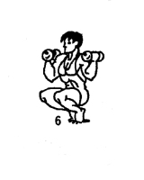
Приседание на носках, руки к плечам (поз. 6). Для мышц ног.
И. п.— ноги в о. с., руки к плечам. 1 — присесть на носках; 2 — принять исходное положение. При приседе — вдох, при выпрямлении — выдох.
Темп средний и быстрый. Повторить 16—30 раз.
После выполнения этого упражнения в течение 30—45 секунд спокойно походите и сделайте несколько дыхательных упражнений.

Упражнение 7.
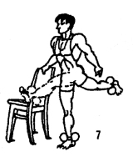Махи ногой с подвязанной к ней гантелью (поз. 7). Для пояснично-подвздошной мышцы.
И. п.— прочно привязать гантель к ступне правой ноги. Встать на левую ногу, левой рукой опереться о спинку стула, стенку или другой предмет. 1 — сильный энергичный мах правой ногой вперед, как можно выше; 2 — мах назад до отказа. Тоже левой ногой.
Темп средний. Повторить 10—20 раз для правой и левой ноги.

Упражнение 8.

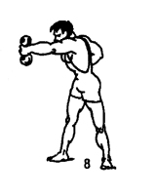Прямые «удары боксера» (поз. 8). Для разгибателей и дельтовидных мышц.
И. п.— ноги на ширине плеч, руки согнуты к плечам. 1 — энергично выпрямить вперед левую руку, одновременно поворачивая туловище вправо; 2 — энергично выпрямить вперед правую руку,
одновременно поворачивая туловище влево, и согнуть левую руку до исходного положения.
Темп средний и быстрый. Повторить 15—20 раз правой и левой рукой.

Упражнение 9.

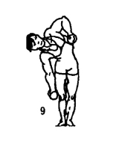
Наклоны туловища в стороны с подтягиванием руки к подмышке — «насос» (поз. 9). Для косых мышц живота.
И. п.— о. с. 1 — наклонить туловище влево и одновременно подтянуть правую руку к подмышке; 2 — тоже вправо, подтянуть левую руку и одновременно правую руку опустить вниз. При наклоне туловища вправо — вдох, влево — выдох.
Темп средний. Повторить 8—10 раз в каждую сторону.

Упражнение 10.

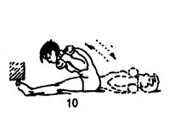
Опускание туловища из положения сидя, гантели у плеч (поз. 10). Для мышц брюшного пресса.
И. п.— сесть, руки к плечам, носки ног зацепить за нижний край стола или другой предмет. 1 — лечь; 2 — сесть. При наклоне назад — вдох, при выпрямлении — выдох.
Темп средний. Повторить б—10 раз.

Упражнение 11.
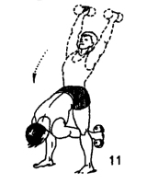«Дровосек» (рис. 2, поз. 11). Для мышц спины.
И. п.— ноги расставлены широко, наклонить туловище вперед-вниз, руки с гантелями соприкасаются между собой. 1 — выпрямить туловище и поднять руки вверх (вдох); 2 — энергично наклонить туловище вперед—вниз (выдох), мах руками как можно дальше назад между ногами.
Темп средний. Повторить 10—12 раз.
Упражнение 12.
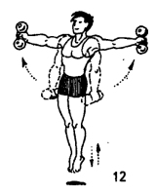
Прыжки на носках с подниманием рук в стороны (поз. 12). Для мышц всего тела и дыхательной системы.
И. п.— о. с. 1 — в прыжке расставить ноги и руки в стороны; 2 — вернуться в исходное положение.
Темп средний и быстрый. Повторить 15—20 раз.

Упражнения для установления дыхания и расслабления.
Из перечисленных далее выбирают наиболее приемлемые. Упражнения можно проделывать в положении стоя на месте или на ходу, обязательно в хорошо проветренной комнате, желательно при открытом окне или форточке и без гантелей.
Дыхательное упражнение 1. И. п.— основная стойка. 1 — поднять руки через стороны вверх с глубоким вдохом; 2 — возвратиться в исходное положение — выдох.
Повторить 10—12 раз.
Дыхательное упражнение 2. И. п.— ноги врозь, руки за голову, локти вперед. 1 — отвести локти назад (расширить грудную клетку) и подняться на носки — вдох; 2 — сближая локти вперед, опуститься на всю ступню и слегка наклонить туловище вперед — выдох.
Повторить 10—12 раз.
Упражнение на расслабление 1. И. п.— ноги врозь, руки расслабленно подняты вверх. 1 — несколько раз встряхивать поднятыми вверх руками; 2 — наклонить туловище вперед и присесть, согнувшись, с полным расслаблением; 3 — возвратиться в исходное положение.
Повторить 6—8 раз.
Упражнение на расслабление 2. Легкий медленный бег мелким шагом в расслабленном состоянии, встряхивание рук и туловища.
Всего 15—30 секунд.
После выполнения комплекса приступить к водным процедурам с обязательным растиранием тела докрасна.

